С 27 марта по 7апреля 2017г. на базе муниципального бюджетного дошкольного образовательного учреждения детского сада №3 «Ромашка»
прошли курсы повышения квалификации воспитателей ДОУ
по дополнительной профессиональной
образовательной программы повышения квалификации
«Дошкольное образование» на которых обучались
25 педагогов Дубовского района

Целью проведения курсов профессиональной переподготовки является обновление теоретических знаний и практических умений воспитателей дошкольных образовательных организаций в соответствии с государственными требованиями к уровню их квалификации в условиях введения ФГОС ДО, в контексте проблемы «Проектирование содержания дошкольного образования в рамках реализации ФГОС ДО»

Содержание занятий | Лектор
Входная диагностика | Селезнева Юлия Викторовна
Основные закономерности психического развития в детстве
Педагогический мониторинг и диагностика в детском саду в соответствии с ФГОС
Коррекционное направление деятельности воспитателя ДОУ
Развитие игровой деятельности детей в дошкольном образовательном учреждении
Оптимизация профессионального развития педагога ДОУ
Диагностика и развитие игровой деятельности детей дошкольного возраста
Требования ФГОС к содержанию дошкольного образования: анализ примерных программ  Полоролевой подход в образовании детей дошкольного возраста | Глазырина Ольга Вячеславовна  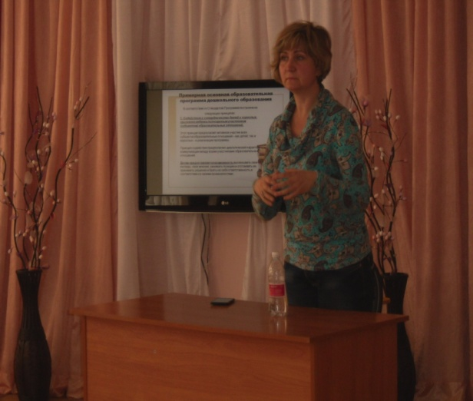
Дидактика дошкольного образования
Физическое развитие ребенка дошкольника
Познавательное развитие ребенка в дошкольном возрасте
Современные технологии работы с родителями воспитанников дошкольных образовательных организаций
Государственная политика в сфере дошкольного образования  Нормативные документы и локальные акты, регламентирующие образовательный процесс ДОО.  Планирование деятельности воспитателя в ДОО | Баландина Людмила Александровна  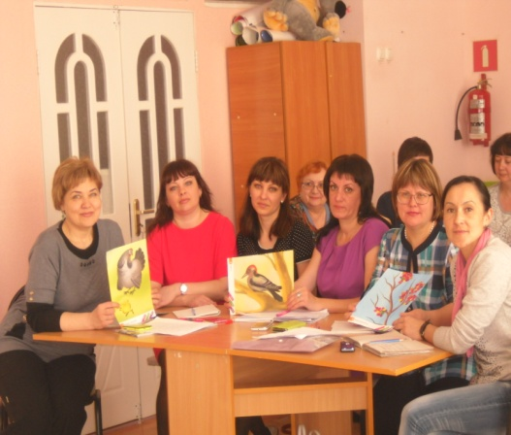
Воспитательное пространство духовно-нравственного развития личности дошкольника
Художественно-эстетическое развитие ребенка дошкольника

Концептуальные основы современного дошкольного образования  Психолого-физиологические основы построения здоровье сберегающей среды в ДОО | Бех Любовь Васильевна  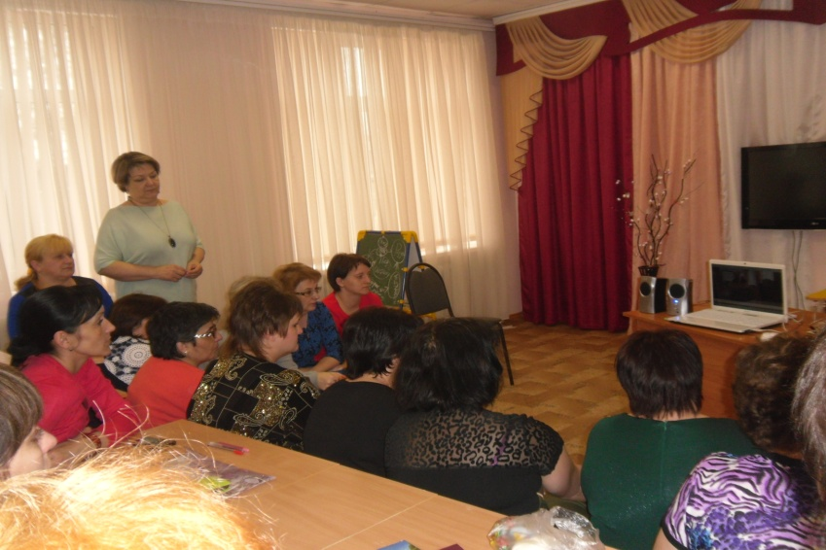
Социально-коммуникативное развитие дошкольника
Речевое развитие детей дошкольного возраста
Итоговая аттестация 07.04.2017г.
